Инструкция по регистрации на сайде дистанционного обучения ГБПОУ КК КМЕДК.
Находясь на сайте колледжа по адресу http://kammedkolledge.ru/ необходимо зайти во вкладку «дистанционное обучение»
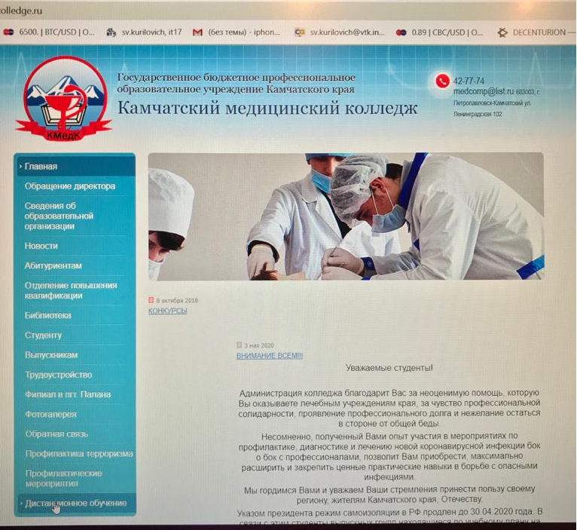
После этого необходимо нажать на ссылку http://77.82.86.11/moodle/
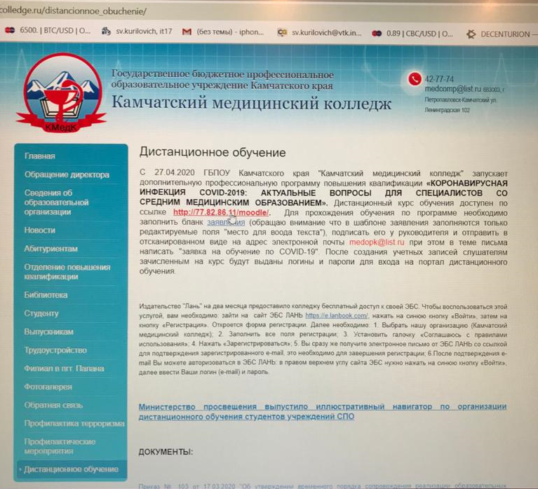

Вы попадаете на сайт дистанционного обучения:
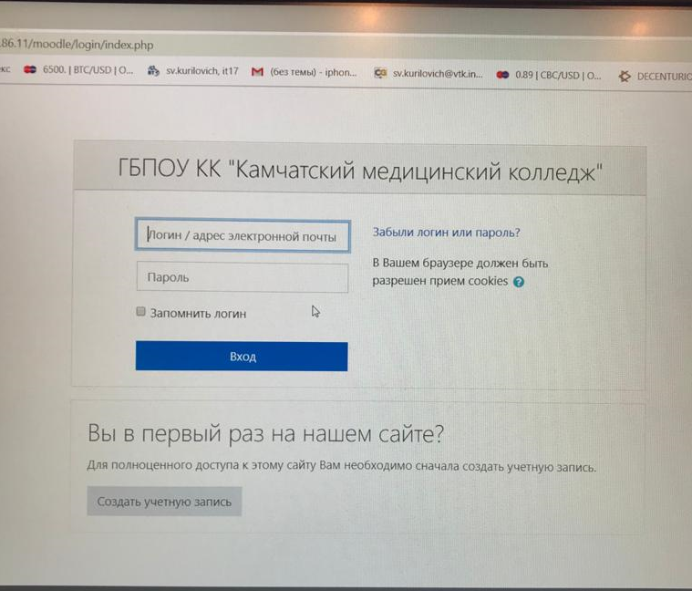
На сайте дистанционного обучения нажимаем кнопку «создать учетную запись» и попадаем в окно где указываются учетные данные:
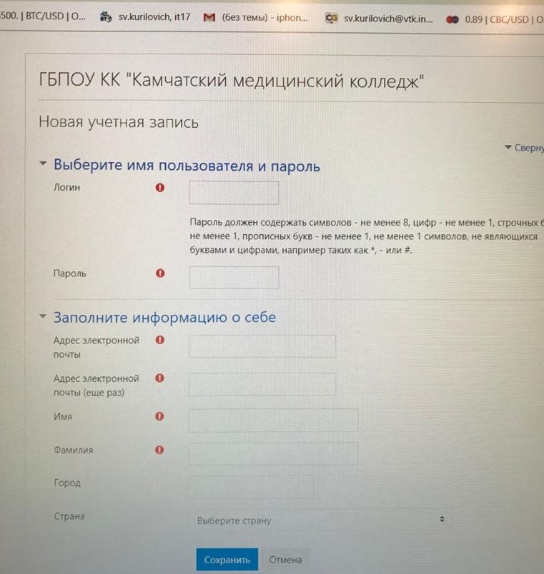
Здесь:
- В поле логин – пишите свою фамилию и инициалы английскими буквами c маленькой буквы (пример: ИвановИИ = ivanovii)
- В поле пароль – пишите 1Qaz2Wsx@
- В поле адрес электронной почты – указываем свой реальный адрес электронной почты (на него придет подтверждение о регистрации на сайте).
- В полях имя и фамилия – указываете свои реальные имена и фамилии НА РУССКОМ ЯЗЫКЕ
- Поля город и страна заполнять не нужно
После нажатия кнопки сохранить на вашу указанную электронную почту придет ссылка с подтверждением о регистрации. Необходимо пройти по ссылке нажав на нее.

Вы попадаете на сайт:
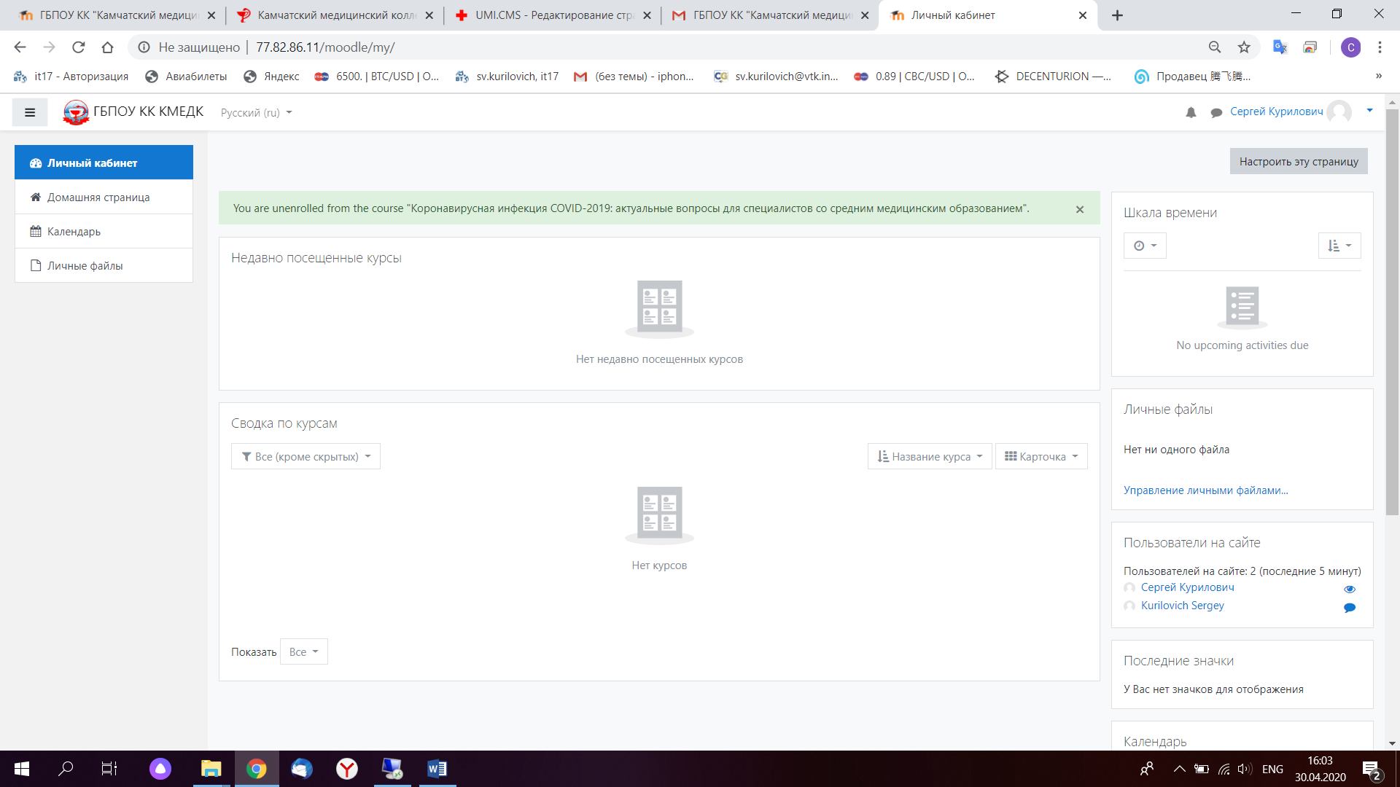
Далее нужно нажать кнопку слева сверху «Домашняя страница» и Вы попадете на страницу имеющихся курсов:
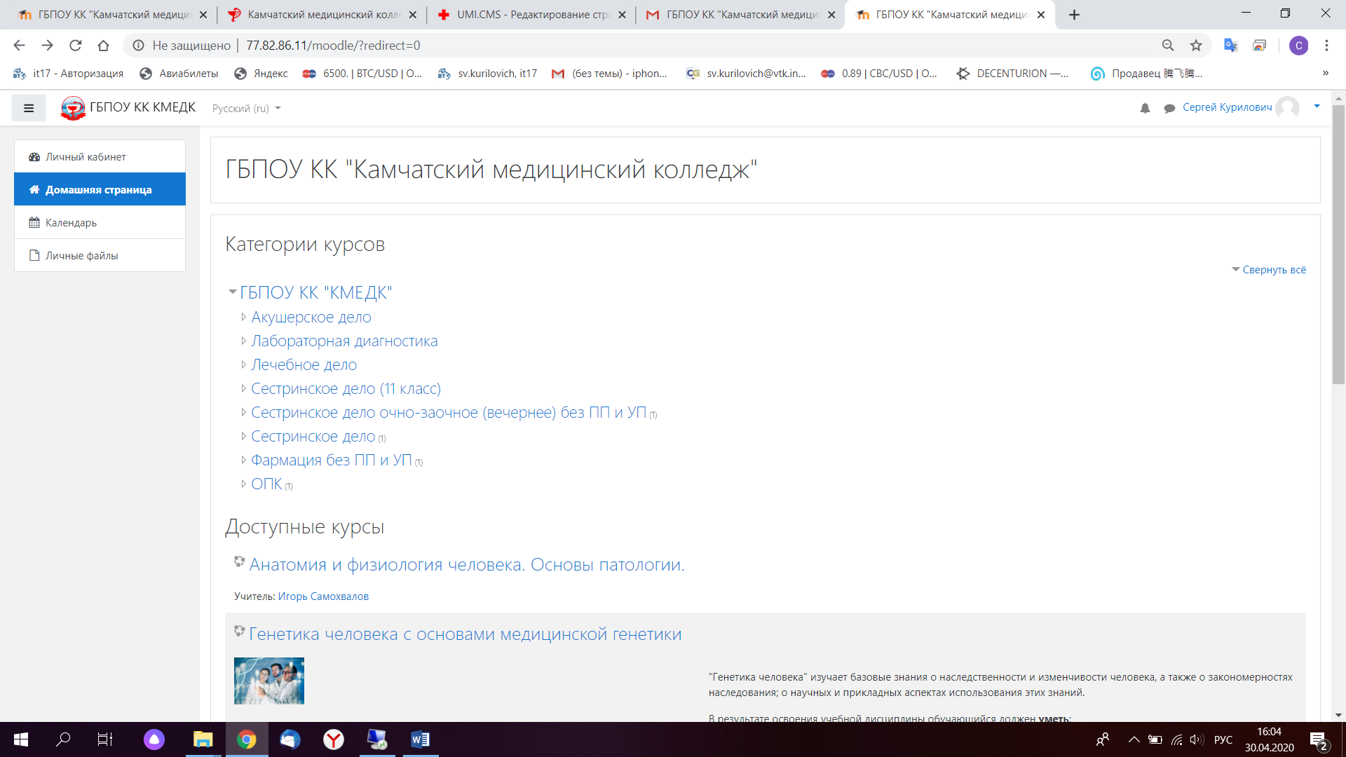
Нужно прокрутить страницу ниже до названия необходимого курса:
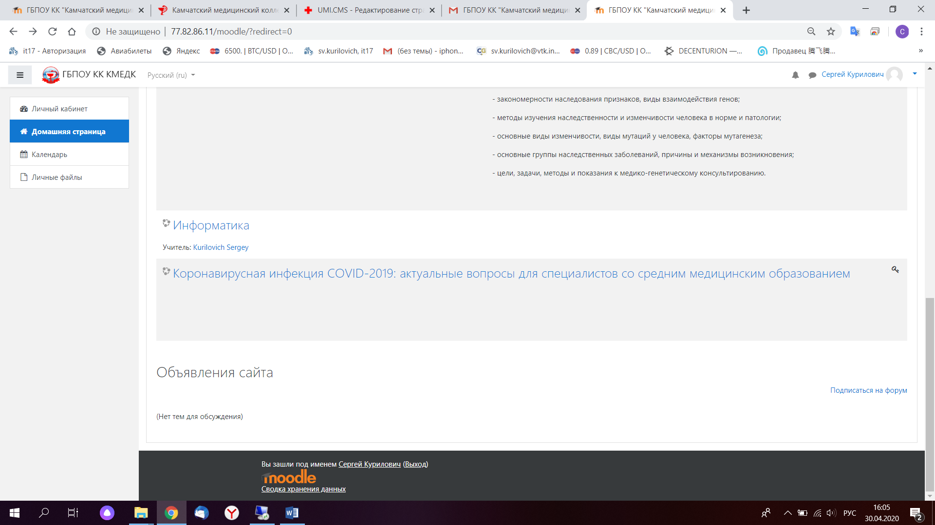

Затем выбрать курс нажав на него, система попросит ввести кодовое слово для записи на курс:
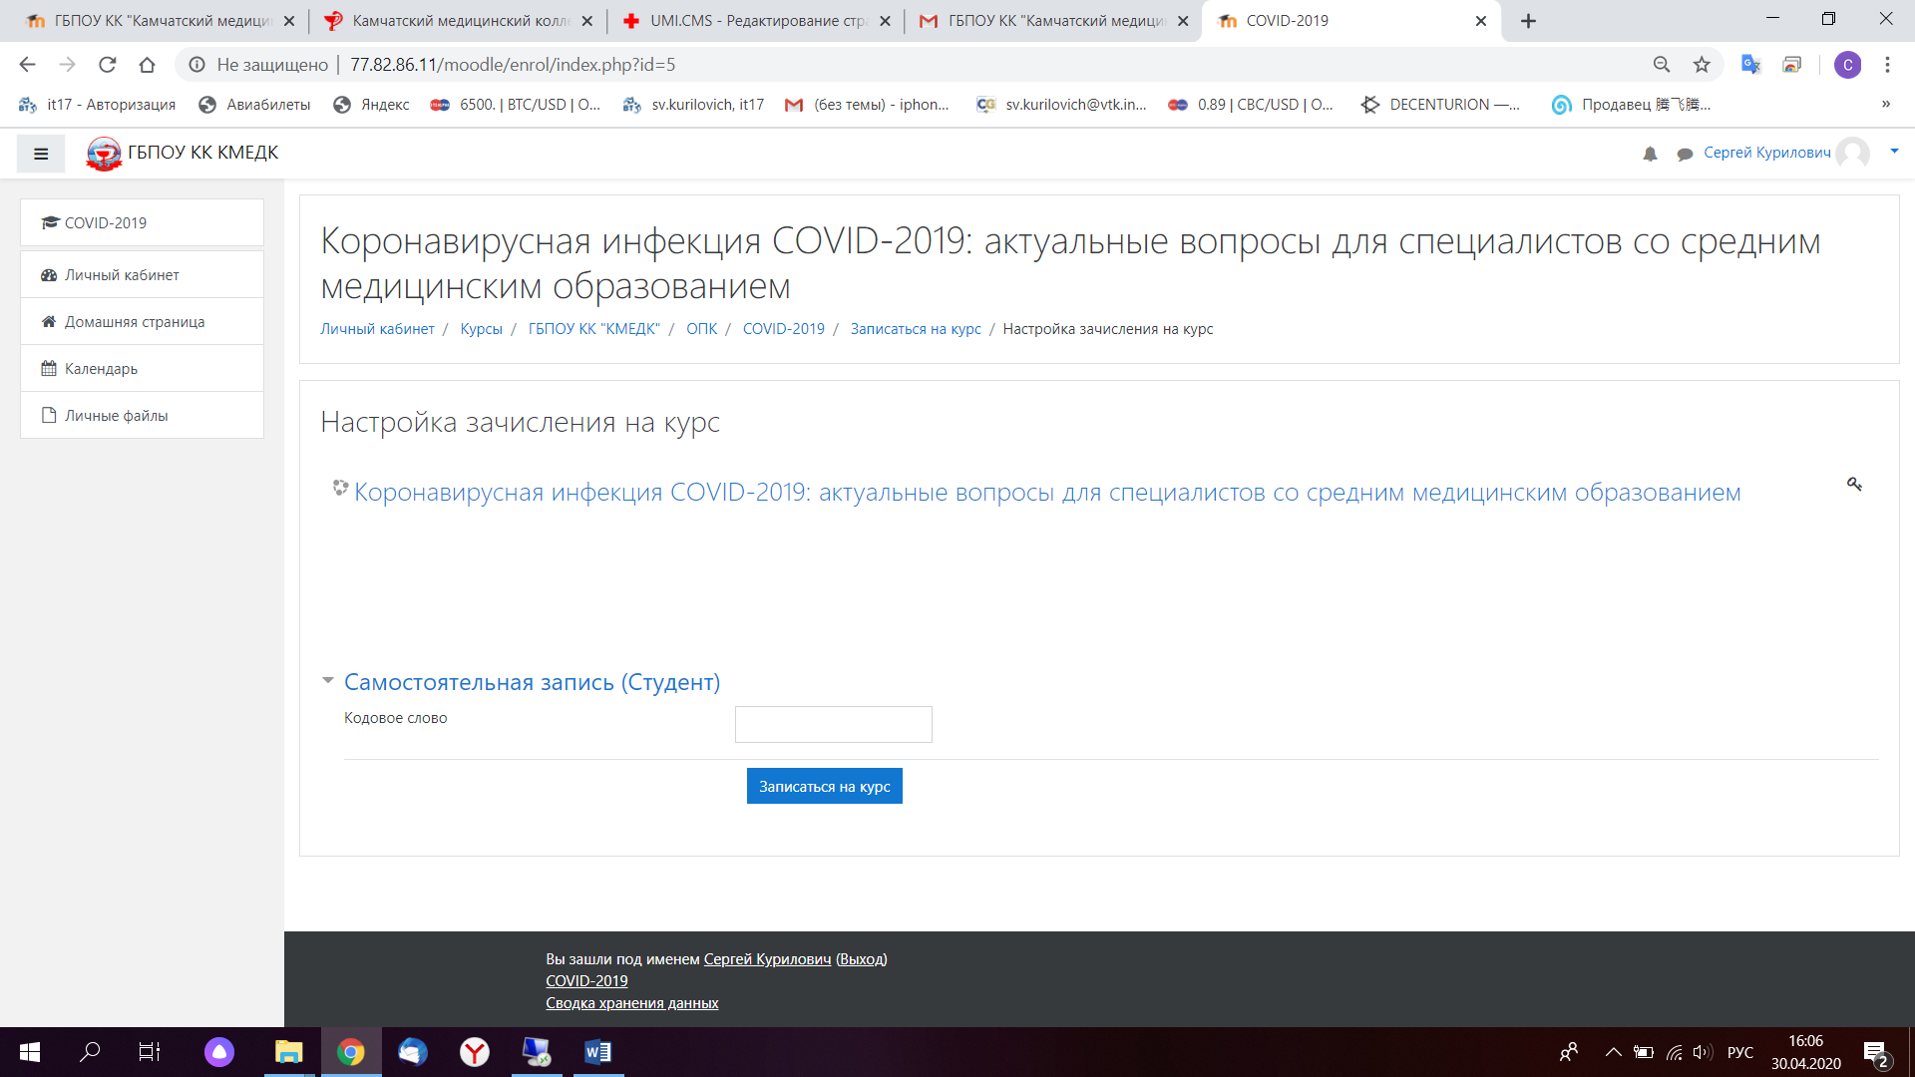

КОДОВОЕ СЛОВО ВЫ ПОЛУЧИТЕ В ВИДЕ СООБЩЕНИЯ В ПРАВОМ ВЕРХНЕМ УГЛУ ЗНАЧЕК ОБЛАКА ВОЗЛЕ ВАШЕГО ИМЕНИ И ФАМИЛИИ В ТЕЧЕНИИ СУТОК.
ТЕ ПОЛЬЗОВАТЕЛИ КОТОРЫМ НЕ ПРИШЛА ССЫЛКА ПОДТВЕРЖДЕНИЯ РЕГИСТРАЦИИ БУДУТ ПОДТВЕРЖДЕНЫ АДМИНИСТРАТОРОВ ВРУЧНУЮ И ТАКЖЕ ПОЛУЧАТ СООБЩЕНИЕ С КОДОВЫМ СЛОВОМ В ТЕЧЕНИИ СУТОК

